# **【GAD翻译馆】简约却又体现出角色性？迷你角色的设计技巧**

链接：<http://gad.qq.com/article/detail/286766>

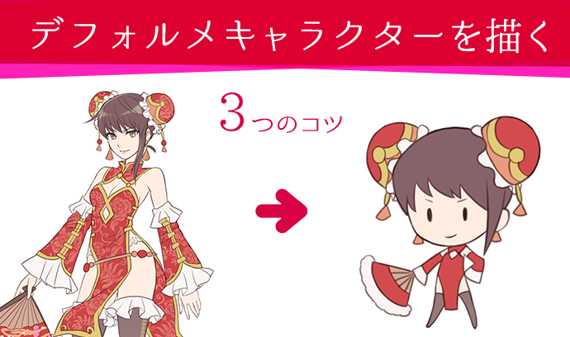

## 在非常多的层面都具有高人气的迷你角色

简约却又可爱的迷你角色在各个年龄层都受欢迎，并且存在类似粘土等一系列的周边商品，存在非常高的商业价值。

本篇文章就为大家介绍，关于迷你角色的画法。这些技巧也可以使用到一些商品的制作中。

## １．明确角色特征的优先度

这次我将会以以下这幅插画为基础来设计迷你角色。

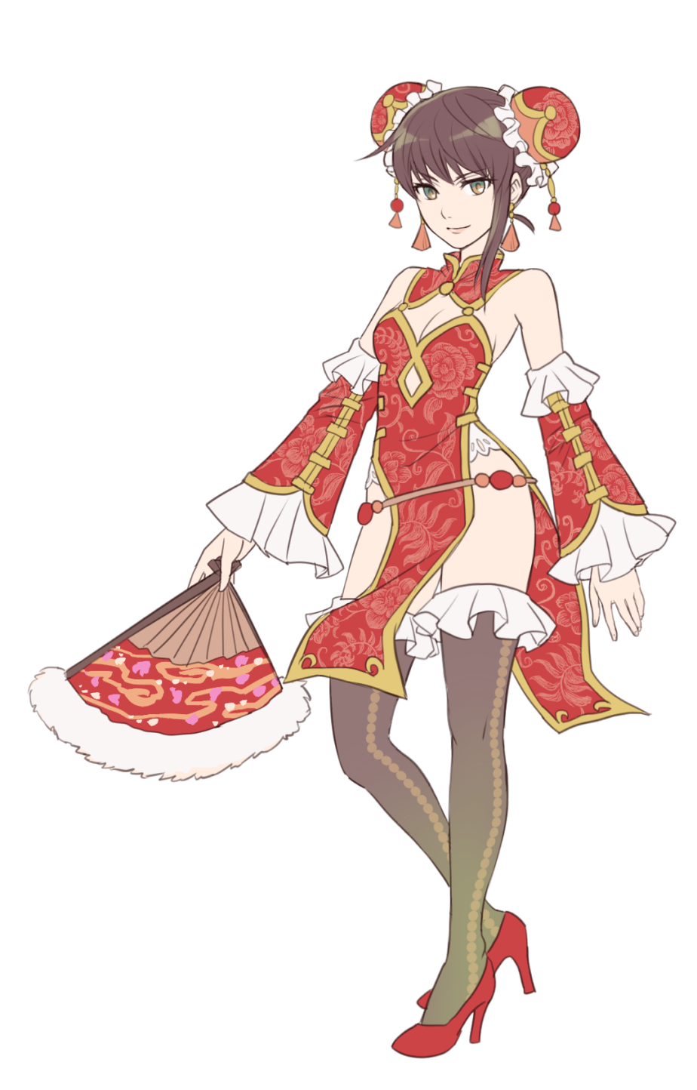

### 整理要素

首先，我们需要整理原角色的构成要素。

·       **配色：主色为红色，辅色为黄和黑**

·       **发型：团子头 左侧鬓角较长**

·       **顔：鹰钩眼**

·       **衣装：旗袍**

·       **道具：扇子、长袜**

我们可以得到以上这些特征

### 确定优先度

首先我们需要思考，哪些特征可以体现出这个角色的特性，然后在为迷你角色设计排上优先度。

这次我以**主色调ー＞发型＞表情＞服装＞道具的顺序来进行排列。**

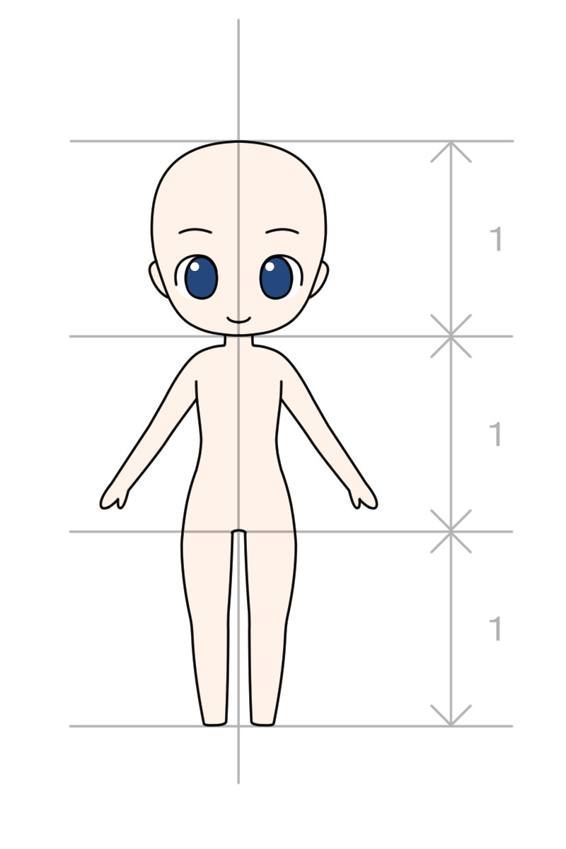

这幅插画中，只是通过红色以及团子就可以很好的表现出她的特征了，这也是角色特有的一些表现形式。

## ２．确定头身

接下来，让我们来确定头身。

虽然根据不同的画风存在差异，但是一般头部：身体的比例存在

**３头身：1：1：1**

**２头身：1：0.5：0.5**

等，让角色看上去更加自然的黄金比例。

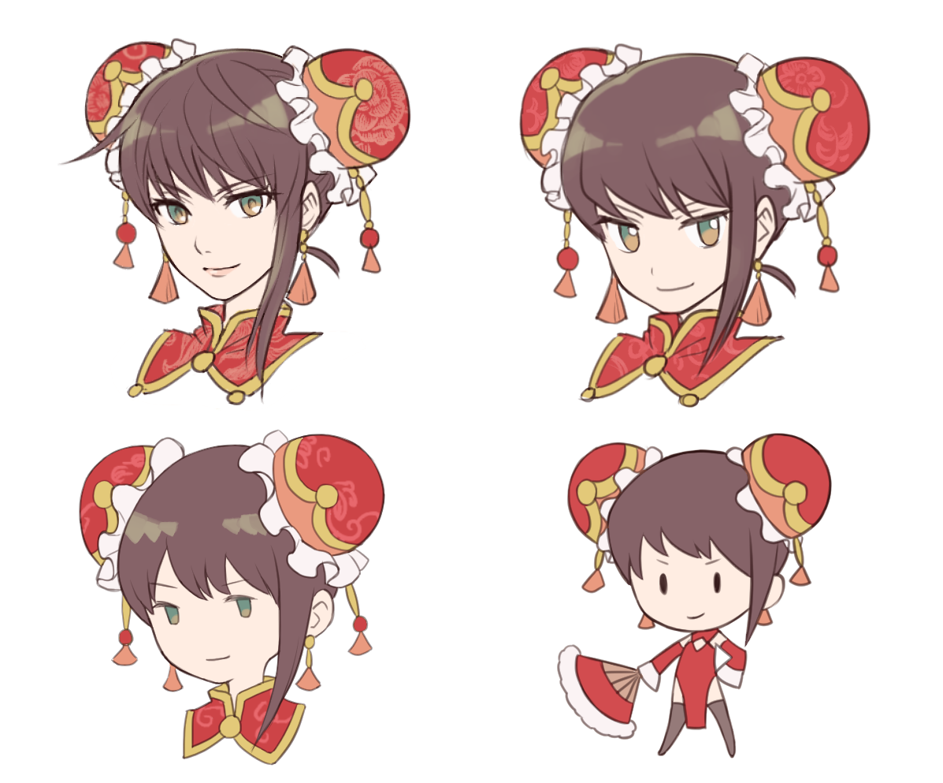

### ２头身的难度较高

2头身的角色在平衡上是非常难以掌控的，所以在没有一定的技巧之前会让身体的比例显得很大。

这里我们需要通过辅助线来让整体的表现显得更加客观。

### 风格分析表

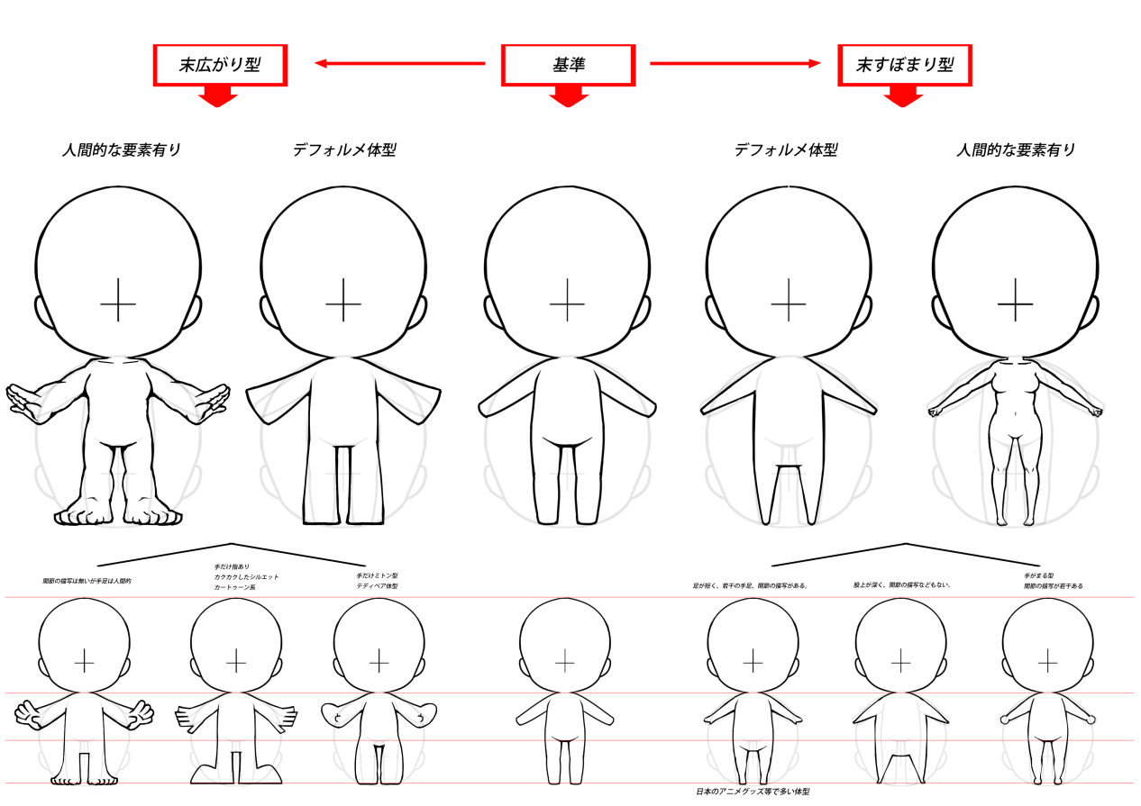

### 适合周边产品的头身

**例如在进行粘土或者手办的设计时，手脚较大的模型就可以更好的站立，作为立体物而言更加不容易倾倒。如果是以周边产品为目的进行设计的话可以参考一下。**

## ３．强调与夸张

我会将角色的特征融入我的脑海。如果将原始特征应用于头部缩小的身体，则很难看到，因为图案的大小和数量对于头部而言太大。夸大你想要的部分，使其脱颖而出并进行一些形态的变化。

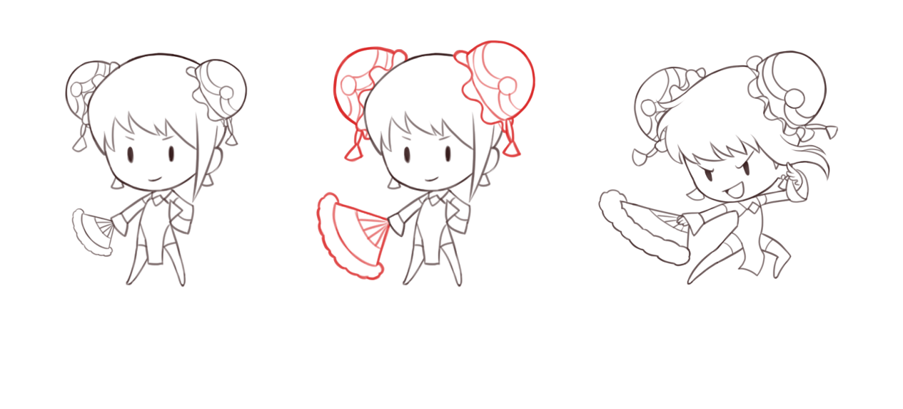

### 附上适合的姿势

如果因为装饰品的尺寸较大而导致难以理解姿势的话，可以大胆的进行姿势上的改变。因为手脚变得更短，所以在姿势设计上难度会变得更大，所以我们需要使用到

·       **使用大开大合的姿势**

·       **强调手足的关节**

这两个方法。

感觉如何呢，如果本篇文章可以让大家创作出可爱的角色，那将会是我的荣幸。

原文链接：https://ichi-up.net/2015/029